_________________________________________________________
____________________________________________________________________________________________________________________________________________________________________________________________________________________________________
Индивидуальные особенности области _________________________________________________________
_________________________________________________________
_________________________________________________________
_________________________________________________________
_________________________________________________________
_________________________________________________________
_________________________________________________________
_________________________________________________________
Создание буклетов в приложении MS Publisher
Буклет - это документ, выполняющий рекламно-информационную функцию. Удобным средством создания буклетов является программа MS Publisher. Она также позволяет создавать сайты, публикации, календари, объявления, открытки, плакаты и другой материал, который может использовать в своей работе учитель. . Интерфейс программы Publisher аналогичен интерфейсу текстового редактора MS Word и интуитивно понятен пользователю.
1 Запустите программу MS Publisher. Слева в области задач выберите Публикации для печати Ò Буклеты.
2. В правой области окна появятся макеты информационных буклетов. Их можно просмотреть, перемещая курсор с одного макета на другой. Для выбора один раз щелкните на понравившемся макете.
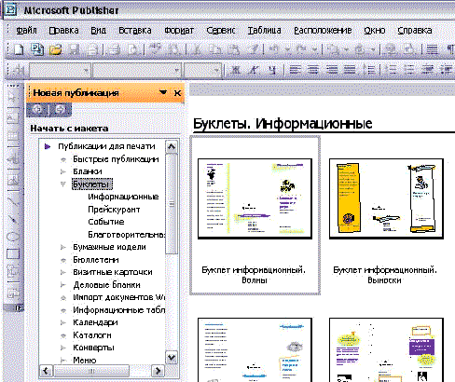
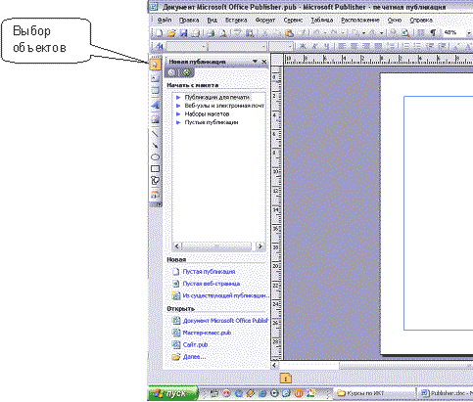

3. Буклет состоит из двух страниц, при тройном сложении одна из страниц является лицевой, другая – внутренней стороной буклета.
МАОУ Гагаринская СОШ — филиал Новотравнинская ООШ

Интегрированный урок

информатика - география

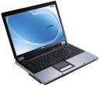
в 9 классе

Тема урока по информатике:
«___________________________________________
________________________________________»


Тема урока по географии:

«___________________________________
___________________________________»

Ф.И. учащегося________________________

Цели:
Образовательные:
- познакомиться с рекреационным хозяйством Тюменской области;
- закрепить основные приемы работы с программой Microsoft Publisher;
- научиться сопровождать свое выступление компьютерной презентацией;
Развивающие:
- развитие географического мышления,
- умений и навыков работы с дополнительным материалом, компьютером,
- показать возможности использования компьютера как инструмента практической и учебной деятельности человека;
- закрепить умение самостоятельного оценивать рекреационное хозяйство Тюменской области.

Воспитательные:
- обучение сотрудничеству, формирование навыков взаимодействия, развитие коммуникативных качеств;
- уметь слушать и уважать мнение товарища.

Название проекта: «Создание современной лечебно-оздоровительной инфраструктуры в Тюменской области »

Идея проекта.
- Изучение рекреационного хозяйства Тюменской области целесообразно проводить на интегрированных уроках информатики с географией. Электронные ресурсы помогают девятиклассникам изучить особенности районов.
- Проявление творческих способностей при оформлении и защите проекта.

Актуализация знаний (информатика + география)
  - Для чего создаются буклеты?
  - Что такое рекреационное хозяйство?
  - Как запустить программу Microsoft Publisher?
  - Какими рекреационными ресурсами богата наша страна?
  - Что еще можно создать в программе Microsoft Publisher?
  - Какие рекреационные ресурсы Тюменской области вы знаете?

Составление проекта. «Создание современной лечебно-оздоровительной инфраструктуры в Тюменской области».
Проект мы создадим следующим образом:
- Каждая группа ребят выбирает виды туризма и отдыха Тюменской области.
- Вместе анализируют и обсуждают оформление и источники информации
- Оформляете в технологической карте и в буклете собранную информацию по рекреационному хозяйству Тюменской области:
а) Познавательный – посещение культурно-исторических мест (Тобольский кремль);
б) Оздоровительный - лечение и профилактика заболеваний (База отдыха «Верхний бор» - Тюменский район; ЗАО «Научно-производственное предприятие «Западная Сибирь»- Заводоуковск; ООО «Долина Карабаш» -термальный парк «Фешенель»;ООО «Профилакторий «Светлый» Ялуторовский район.);
в) Спортивный – охота, рыбалка, активный туризм, альпинизм и т. д. ( Спортивно-туристический комплекс «Красная горка» -Ишимский район.)
е) индивидуальные особенности вида туризма и отдыха Тюменской области(творческое, карта,фото)

